尤溪一中2019­-2020学年上学期第一次月考

**高一物理试卷**

命题人：苏妙兰 审核人：林锡波

考试时间：90分钟 满分：100分

**一、选择题:本题共12小题，共40分。在每小题给出的四个选项中，第1—8题只有一项符合题目要求，每小题3分；第9-12题有多项符合题目要求，每小题4分，全部选对的得4分，选对但不全的得2分，有选错的得0分。**

1．北京时间12月6日17时47分,地面科技人员发出指令,嫦娥三号探测器器载变推力发动机成功点火,361秒钟后,发动机正常关机,根据北京航天飞行控制中心实时遥测数据判断,嫦娥三号顺利进入距月面平均高度约100km环月轨道,近月制动获得圆满成功,则下面说法正确的是(  )

A.“12月6日17时47分”和“361秒钟”都表示“时间”  
B.嫦娥三号探测器绕月球飞行一圈,它的位移和路程都为0  
C.嫦娥三号探测器绕月球飞行一圈平均速度为0,但它每一时刻的瞬时速度都不为0  
D.地面卫星控制中心在对嫦娥三号探测器进行飞行姿态调整时可以将飞船看做质点

2．下列说法正确的是(  )

A. 木块放在水平桌面上受到一个向上的弹力,这是由于木块发生微小形变而产生的  
B. 质量均匀分布,形状规则的物体的重心可能在物体上,也可能在物体外  
C. 弹簧的弹力大小与弹簧长度成正比  
D. 由磁铁间有相互作用可知：力可以离开物体而单独存在

3. 雨滴从高空由静止下落,由于空气阻力作用,其加速度逐渐减小,直到为零,在此过程中雨滴的运动情况是(  )

A. 速度不断减小,加速度为零时,速度最小  
B. 速度一直保持不变  
C. 速度不断增大,加速度为零时,速度最大  
D. 速度的变化率越来越大,最后匀速

4. 质点沿x轴做直线运动的位置坐标x与时间t的关系为 $x=2+4t-t^{2}($ 各物理量均采用国际单位制单位 $)$,则该质点(  )

A. 第1s内的位移大小是5m B. 前2s内的平均速度是 $3m/s$ 
C. 2s末质点速度减为0 D. 4s末质点位于坐标原点处

5. 如图所示,放在光滑地面上的轻质弹簧。当在弹簧两端施加大小为*F*的拉力时,弹簧的长度为 $L_{1}$；当在弹簧两端施加大小为*F*的压力时,弹簧的长度为 $L_{2}$**。**则该弹簧的劲度系数为(  )

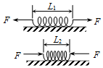

A. $\frac{F}{L_{1}-L_{2}}$ B. $\frac{2F}{L_{1}-L_{2}}$ C. $\frac{3F}{L_{1}-L_{2}}$ D. $\frac{4F}{L_{1}-L_{2}}$

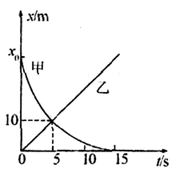6. 甲乙两车在同一条直线上运动,甲车做匀变速直线运动,乙车做匀速直线运动,其中图线甲为抛物线的一部分且顶点在15s处,图线乙为一条过原点的倾斜直线。下列说法正确的是(  )

A. $t=5s$ 时乙车的速度大小为 $2m/s$,甲车的速度大小为 $2m/s$ 
B. $t=0$ 时刻甲乙两车之间的距离为25m  
C. $t=0$ 时刻甲车的速度大小为 $4m/s$ 
D. 甲车的加速度大小为

7. 从同一地点同时开始沿同一方向做直线运动的两个物体Ⅰ、Ⅱ的v-t图象如图所示 $.$ 在 $0～t_{0} 时$ 间内,下列说法中正确的是(  )

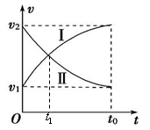

A. Ⅰ物体的加速度不断增大,Ⅱ物体的加速度不断减小  
B. 第一次相遇之前,当 $t=t_{1}$ 时,两物体间距离最大  
C. Ⅰ物体的位移不断增大,Ⅱ物体的位移不断减小  
D. Ⅰ、Ⅱ两个物体的平均速度大小都是 ​

8. 小球从一定高度处由静止下落,与地面碰撞后回到原高度再次下落,重复上述运动,取小球的落地点为原点建立坐标系,竖直向上为正方向,下列速度*v*和位置*x*的关系图象中,能描述该过程的是(  )

A. B.   
C. D.

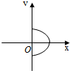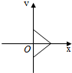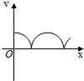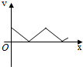

9. 甲、乙两物体分别从10m和40m高处同时自由落下,不计空气阻力,下面描述正确

（ ）

A. 落地时甲的速度是乙的 $\frac{1}{2}$

B. 落地的时间甲是乙的2倍  
C. 下落1s时甲的速度与乙的速度相同  
D. 甲、乙两物体在最后1s内下落的高度相等

1. 如图所示，水平地面上固定有两块木板AB、BC，两块木板紧挨在一起，木板AB的长度是BC的3倍。一颗子弹以初速度v0从A端水平射入木板，穿出C端时速度恰好为零，经历的时间为t，子弹在木板中的运动可以看成匀减速运动，则下列说法中正确的是(  )

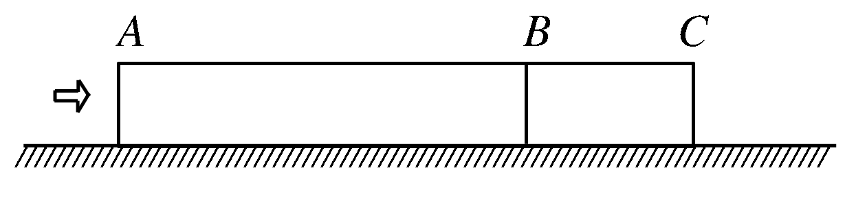A．子弹到达B点时的速度为

B．子弹到达B点时的速度为

C．子弹从A到B所用的时间为

D．子弹从A到B所用的时间为

1. 甲、乙两辆汽车从同一地点沿同一方向做直线运动,它们运动的*v-t*图象如图所示, 则（ ）

A. $t=4s$ 时两车相遇  
B. 两车再次相遇前, $t=4s$ 时两车相距最远  
C. 两车再次相遇前, $t=6s$ 时两车相距最远  
D. 两车再次相遇时甲车是静止的

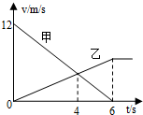

|  |
| --- |
|  |

12. 我国电子不停车收费系统 $)$ 已实现全国联网，大大缩短了车辆通过收费站的时间。一辆汽车以 $20m/s$ 的速度驶向高速收费口，到达自动收费装置前开始做匀减速直线运动，经4s的时间速度减为 $5m/s$ 且收费完成,司机立即加速，产生的加速度大小为 $2.5m/s^{2}$，假设汽车可视为质点。则下列说法正确的是(  )

A. 汽车开始减速时距离自动收费装置110m  
B. 汽车加速4s后速度恢复到20 $m/s$ 
C. 汽车从开始减速到速度恢复到20 $m/s$ 通过的总路程为125m  
D. 汽车由于通过自动收费装置耽误的时间为3.75s

**二、实验题：本题共2小题，共21分，每空3分。**

13．如图所示为某同学在探究物体仅在重力作用下是否做匀变速直线运动实验中得到的一条纸带，纸带上1至7各点为连续的计时点，由纸带所标数据可算出实验时物体下落的加速度大小*a*= *m/s2*（保留三位有效数字）*。*

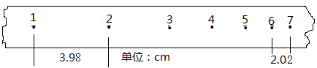

14.在“探究匀变速直线运动的规律”的实验中： $(1)$ 
 除打点计时器 $($ 含纸带、复写纸 $)$、小车、一端附有滑轮的长木板、细绳、钩码、导线及开关外,在下面的仪器和器材中,必须使用的有______   
A.电压合适的50Hz交流电源 B.电压可调的直流电源  
C.刻度尺 D.秒表 E.天平

（2）实验过程中,下列做法正确的是______   
A.先接通电源,再使纸带运动  
B.先使纸带运动,再接通电源  
C.将接好纸带的小车停在靠近滑轮处  
D.将接好纸带的小车停在靠近打点计时器处

（3）图示为一次实验得到的一条纸带,纸带上每相邻的两计数点间都有四个点未画出,按时间顺序取A、B、C、D、E五个计数点,测出各点到A点的距离如图所示．  
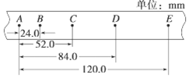 $①$ 
 由纸带可判定小车做______运动 $②$ 
 那么CE段的平均速度大小为 $m/s$______；当打计数点B时小车的瞬时速率为 $m/s$______；小车的加速度大小为 $m/s^{2}.($______计算结果均保留2位有效数字 $)$

1. **计算题：本题共4小题，共39分。解答应写出必要的文字说明、公式和重要演算步骤，只写最后答案的不给分，有数值计算的题，答案中必须明确写出数值和单位。**

15.（7分）一物体做自由落体运动,落地时速度是 $30m/s(g$ 取 $10m/s^{2})。$ 问： $(1)$ 
它下落到地面所需时间； $(2)$ 
它开始下落时的高度； $(3)$ 
它在最后1*s*内下落的高度。

16.（9分）如图所示,一滑雪运动员沿一直坡道向下滑雪，出发点记为*O*，自*O*点由静止出发，先后经过同一直坡道上的*A*，*B*，*C*三点，视滑雪过程为匀加速直线运动，测得*AB*间距离为 $l_{1}=10.0m$， *BC*间距离为 $l_{2}=20.0m$，且通过*AB*段与*BC*段所用时间均为 $t=2.0s$，求 $(1)$ 
滑雪过程中的加速度； $(2)$ 
运动员通过*C*点时速度； $(3)OA$ 
两点间的距离 $l_{3}$。

17.（11分）一辆轿车和一辆货车均沿同一平直公路同向行驶。开始时，主车道上的货车位于超车道上的轿车前方处（两车均可视为质点）。货车始终以的速度匀速运动。轿车作初速度为，加速度的匀加速直线运动。求：

（1）经过多少时间*t*，轿车追上货车；轿车追上货车时的速度为多大；

（2）轿车刚追上货车，发现前方有一路障，轿车就立即刹车，做匀减速直线运动，加速度大小,两车再次相遇之前，两车之间的最大距离*sm*。

18.(12分) 新的交通规定：黄灯亮时车头已经越过停车线的车辆可以继续前行，车头未越过停车线的若继续前行则视为闯黄灯，属于交通违章行为。现有甲、乙两汽车正沿同一平直马路同向匀速行驶，甲车在前，乙车在后，当两车快要到十字路口时，甲车司机看到黄灯闪烁，3秒黄灯提示后将再转为红灯。请问

$\left(1\right)$ 若甲车在黄灯开始闪烁时刹车，要使车在黄灯闪烁的时间内停下来且刹车距离不得大于18 m，则甲车刹车前的行驶速度不能超过多少；

$(2)$ 若甲、乙车均以 $v_{0}=15m/s$ 的速度驶向路口，乙车司机看到甲车刹车后也紧急刹车 $($ 乙车司机的反应时间 $Δt_{2}=0.4s$，反应时间内视为匀速运动 $)$。已知甲车、乙车紧急刹车时产生的加速度大小分别为 $a_{1}=5m/s^{2}$、 $a_{2}=6m/s^{2}$。若甲车司机看到黄灯闪烁时车头距警戒线 $L=30m$，要避免闯红灯，他的反应时间 $Δt_{1}$ 不能超过多少；

$(3)$ 满足第 $(2)$ 问的条件下，为保证两车在紧急刹车过程中不相撞，甲、乙两车刹车前的距离 $x_{0}$ 至少多大。